Переходим на сайт https://profedu67.ru/
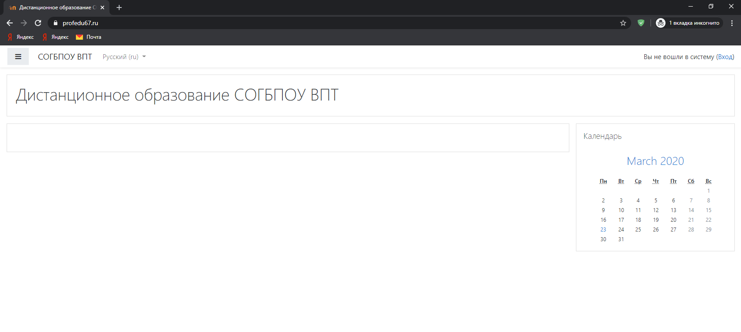
В верхнем правом углу нажимаем кнопку «Войти»
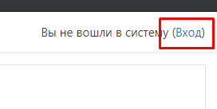
Входим в систему по своему «Логину/Паролю»
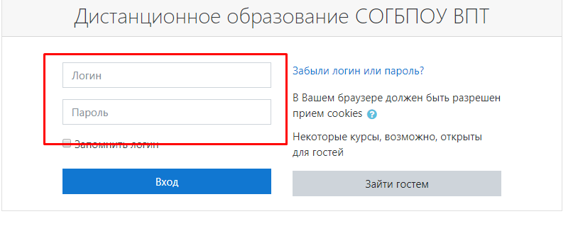

После удачной авторизации в вашем личном кабинете вы увидите доступные для сдачи предметы

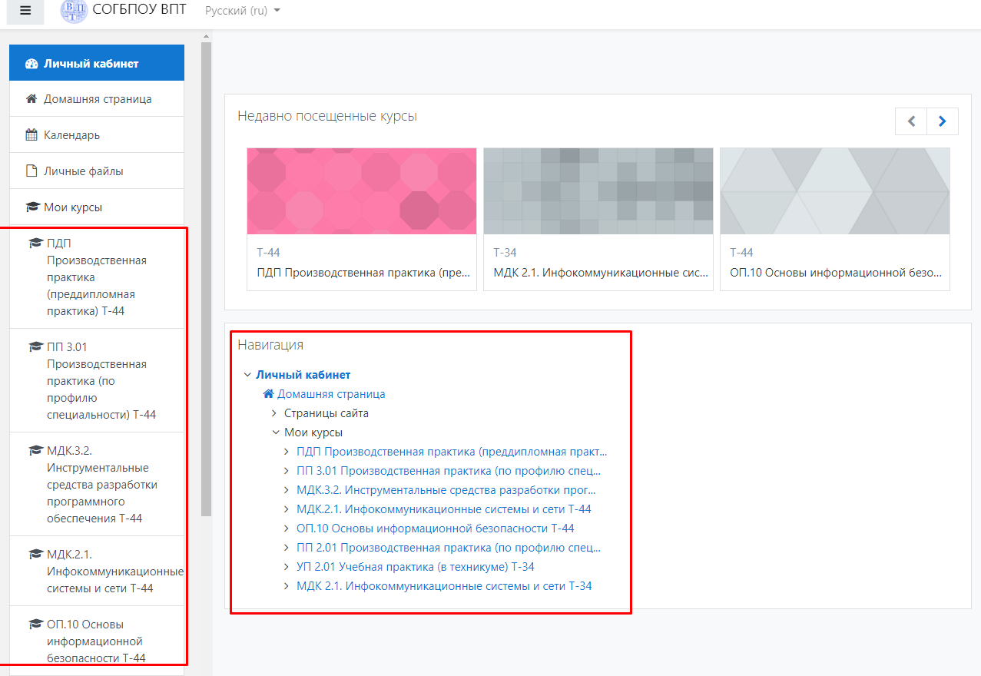

Выберите нужный вам предмет, нажав на него
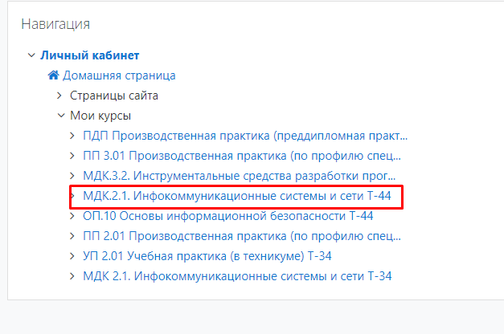

Пример наполнения предмета. Здесь вы можете ознакомиться со всеми материалами, которые предлагает преподаватель для изучения.
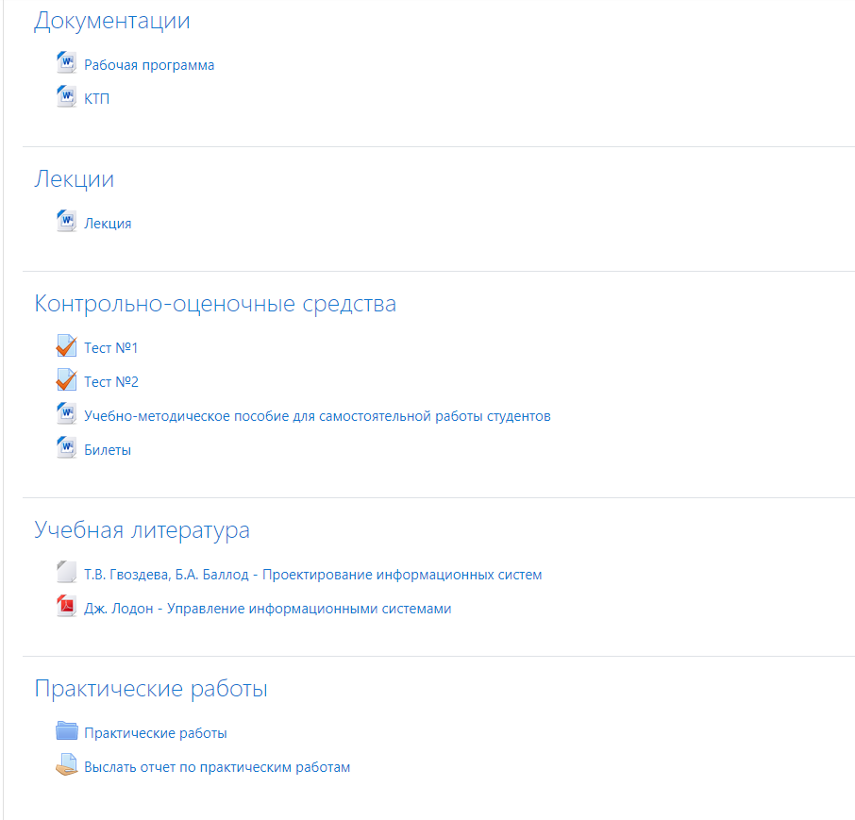

Что бы пройти тест выберите его, нажав по нему левой кнопкой мыши
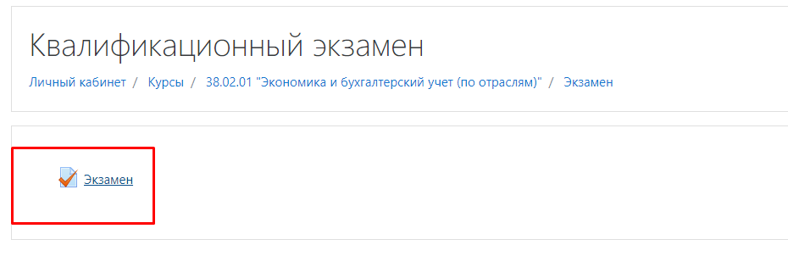
Внимательно изучите количество попыток и время отведенное преподавателем на выполнение теста.
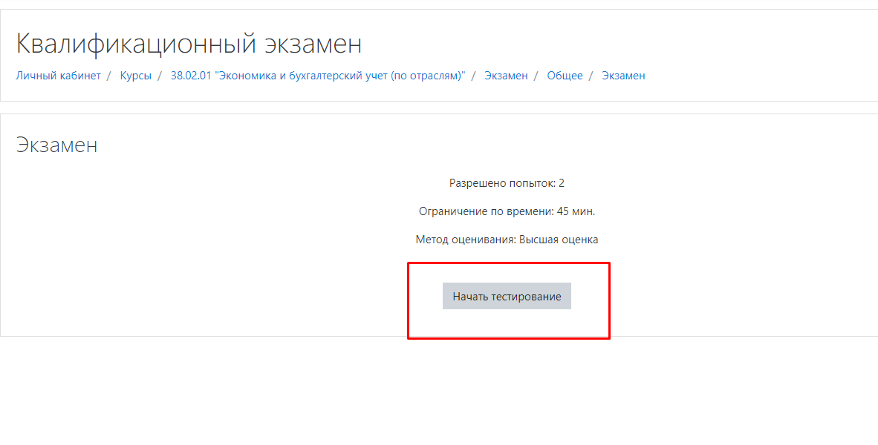

Нажимаем кнопку «Начать попытку» и начинаем тестирование
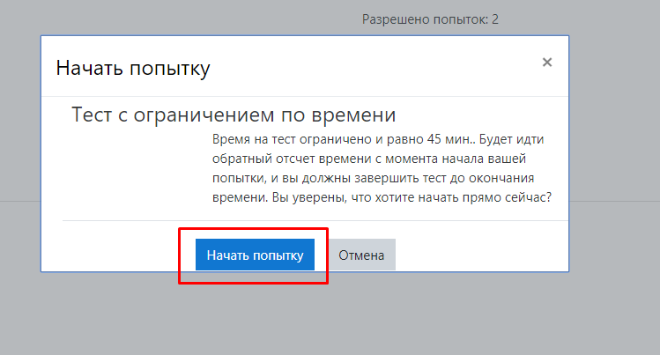
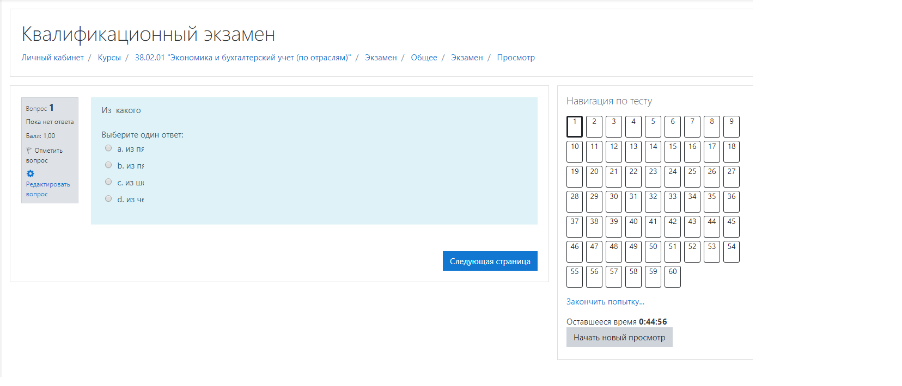
После выполнения всех заданий нажмите кнопку «Закончить попытку»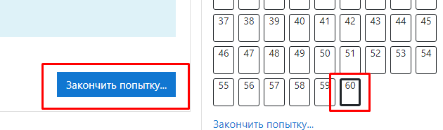

Подтверждаете свое действие, нажав «Отправить все и завершить тест»
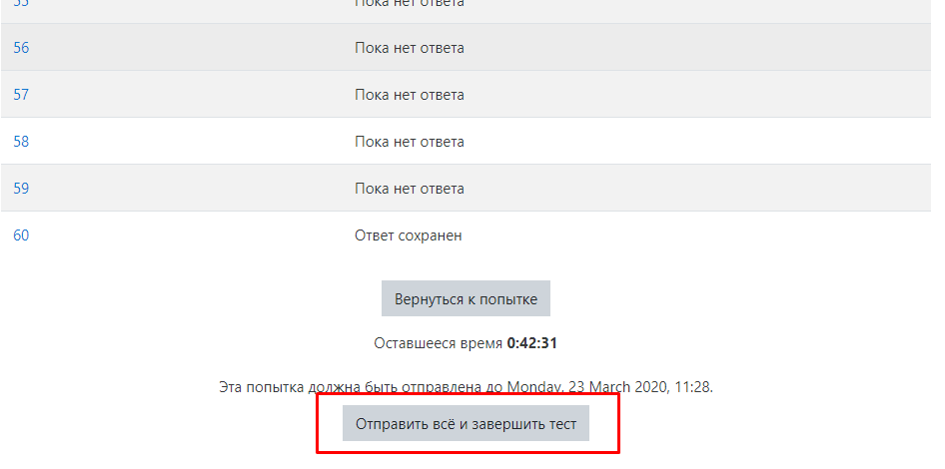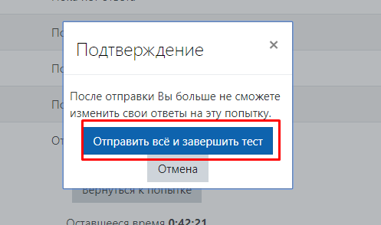

Практические работы /рефераты / доклады

Преподаватель может дать задание выполнить дополнительную работу в виде рефератов, докладов, практических и т.д. (снизу пример)
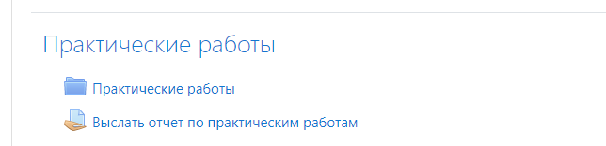
Работы могут иметь 2 вида: в папке или в форме обратной связи
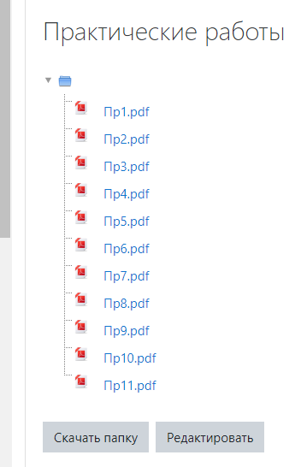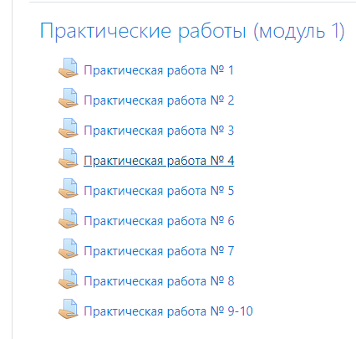

В форме обратной связи материалы находятся внутри
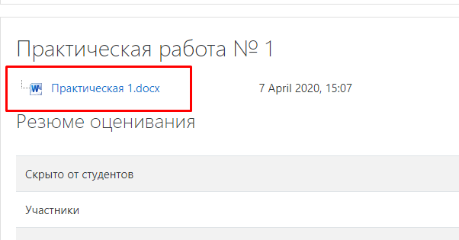
После выполнения задания загрузите свой материал в форму обратной связи
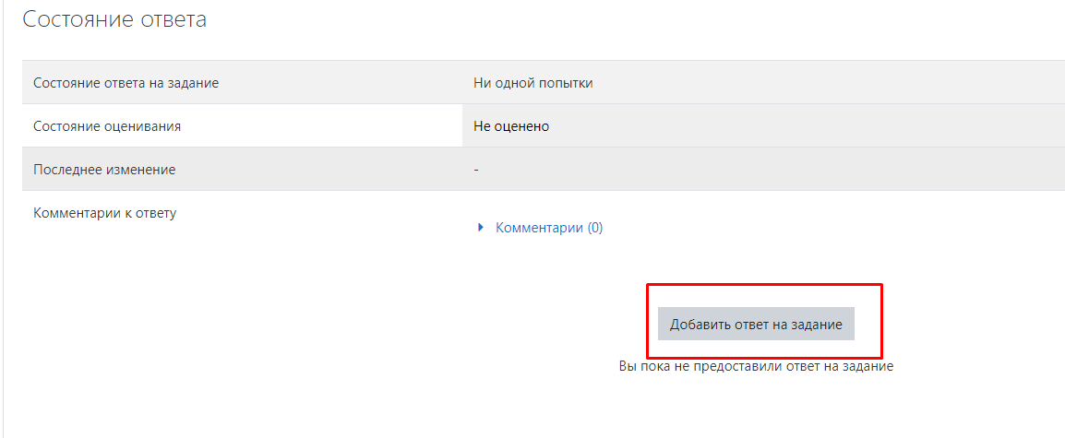
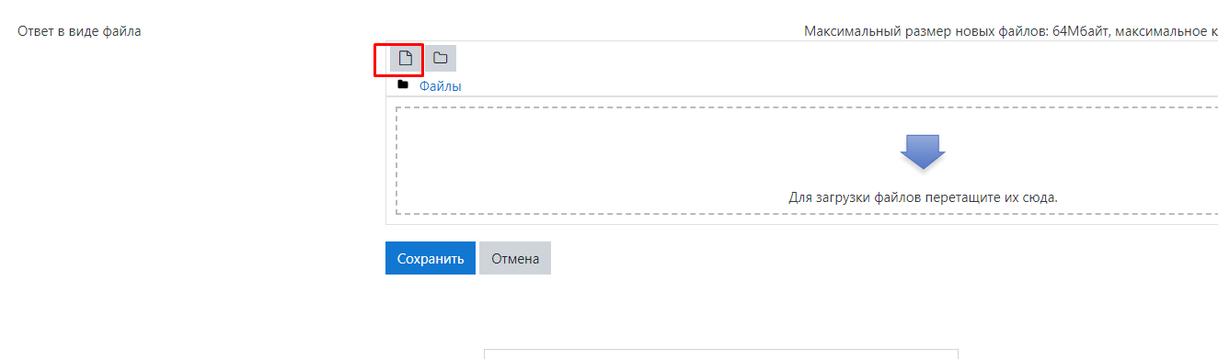
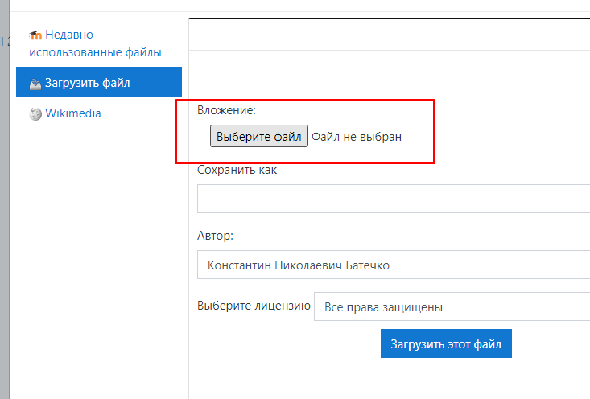
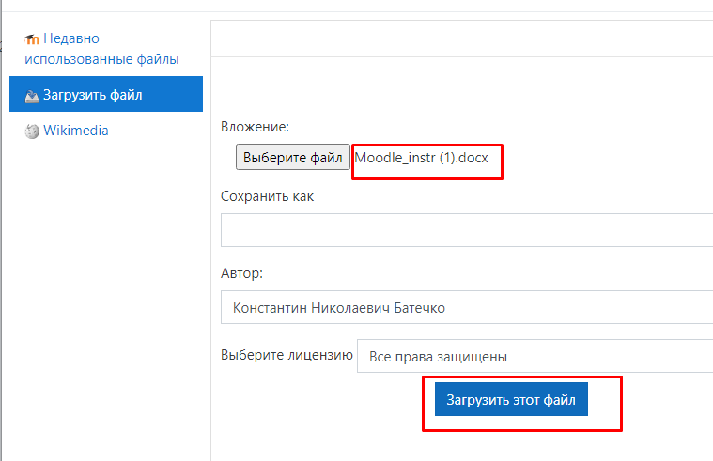
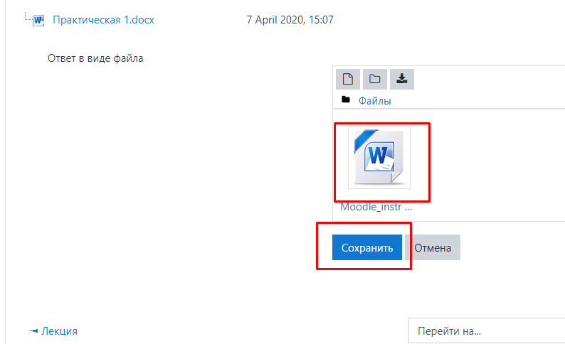
После этого документ будет отображаться у преподавателя.

